一、执行合服前的脚本

1、需要合服的区服执行 curl 'ip:port/script/closeForMergeServer'

2、该脚本放在dbland之前，执行完该脚本之后按照正常的停服步骤停服。

二、备份数据库

1、确认所需要合并的区服都已经正常停服。

2、进行备份数据库操作

3、注意：**需要按单表备份**这样当合并，出错的时候可快速导入有问题的表重复进行合并操作。

三、布置脚本

1、已有可直接跳到第四步。

2、完整的目录应该如下图所见。

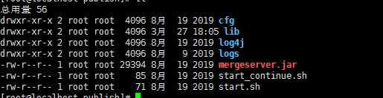

四、修改合服配置

1、修改cfg目录下的mergeD.cfg

2、dbNames填写对应区服的数据库名字。第一个是主区，后面的为从区，多个数据库名字以逗号“,”分隔。

3、如下图所示。game_10025_merge库合并到game_10017_merge。game_10017_merge 对应的区服为主服。

4、dbHosts，dbPorts，dbUsersnames，dbPasswords这些集群环境下只填写一个即可。

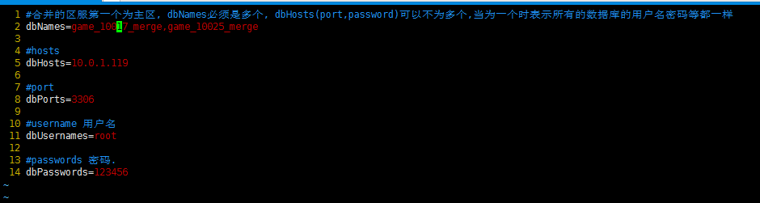

五、正常执行合服脚本

1、区服第一次合并需要清空logs目录下面的所有日志。

2、执行start.sh脚本。

3、 console.log或者logs目录下面的Server.log出现下图标志即为合服成功。则**执行步骤7**。

4、如果出现fail或者exception字样则为失败 处理完异常之后**执行步骤6。**



六、失败再次执行合服脚本

1、确认解决完报错之后执行start_continue.sh即可。成功同步骤5。

七、合服完成

1、灰度起服之后主区执行 curl 'ip:port/script/mergeServerCreatePoint?type=1'

八、回滚合服

1、此步骤非常规操作，由运营发起。

2、导入备份的数据库

3、回退服务器的merge_server_group.xml配置。